İLANLI USUL İÇİN STANDART GAZETE İLANI FORMU

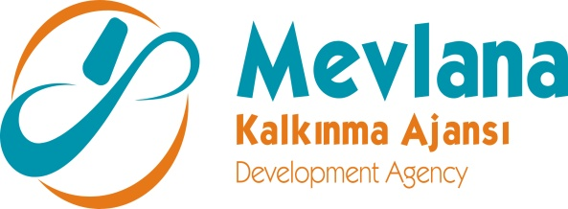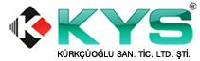

Mal alımı için ihale ilanı

KYS KÜRKÇÜOĞLU DÖKÜM RULMAN YATAKLARI VE OTOMOTİV SAN. LTD. ŞTİ., Mevlana Kalkınma Ajansı İktisadi Kalkınma Mali Destek Programı kapsamında sağlanan mali destek ile Karatay/Konya’da Konik Sıkmalı Burç Prototiplerinin Seri İmalatı Ve Ticarileştirilmesi Projesi kapsamında Lot 1 1. CNC Torna Tezgahı, 2. CNC Torna Tezgahı, Lot 2 Fosfat Kaplama Ünitesi mal alımı ihalesi sonuçlandırmayı planlamaktadır.

İhaleye katılım koşulları, isteklilerde aranacak teknik ve mali bilgileri de içeren İhale Dosyası Fevzi Çakmak Mah. Hüdai Cad. 10605 Sk. No:8-10 Karatay/KONYA adresinden veya www.kys.com.tr www.mevka.org.tr internet adreslerinden temin edilebilir.

Teklif teslimi için son tarih ve saati: 26.04.2012 16:00

Gerekli ek bilgi ya da açıklamalar; www.kys.com.tr ve www.mevka.org.tr yayınlanacaktır.

Teklifler, 26/04/2012 tarihinde, saat 16:00’da ve Fevzi Çakmak Mah. Hüdai Cad. 10605 Sk. No:8-10 Karatay/KONYA adresinde yapılacak oturumda açılacaktır.

